Na figura estão representados os três primeiros termos de uma sequência de figuras, formada por paralelepípedos, que segue a lei de formação sugerida.
1
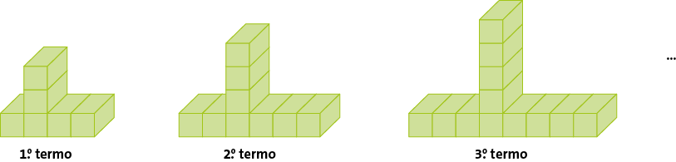
O número de paralelepípedos do 10.º termo é:
[A] 30 | [B] 31 | [C] 32 | [D] 33
Considera a seguinte sequência de figuras, formada por círculos, que segue a lei de formação sugerida.
2
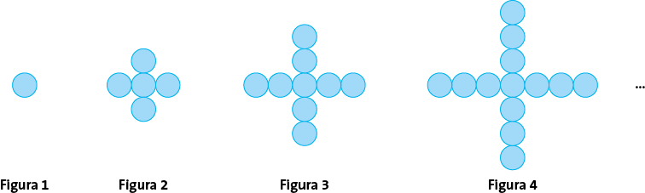
2.1 O número de círculos da figura 6 é:
[A] 20 | [B] 21 | [C] 22 | [D] 23
2.2 Escreve a lei de formação da sequência.
2.3 Existe algum termo da sequência com 44 círculos? Justifica a tua resposta.
2.4 O termo geral da sequência é:
[A] n + 4 | [B] 4n – 3 | [C] 4n + 1 | [D] 2n – 1
2.5 Qual é a ordem do termo constituído por 37 círculos?
[A] 8 | [B] 9 | [C] 10 | [D] 11

Considera a sequência numérica cujos cinco primeiros termos são:
3
15 19 23 27 31 …
Assinala os números que são termos desta sequência.
[A] 36 | [B] 43 | [C] 58 | [D] 71 | [E] 99
O termo geral de uma sequência é 2 × n + 1.
4
4.1 Escreve os seis primeiros termos da sequência.
4.2 Indica os dois menores termos da sequência, com dois algarismos, que não são números primos.
4.3 O número 55 é um dos termos desta sequência. Determina a sua ordem.
Escreve os três primeiros termos de cada uma das seguintes sequências.
5
5.1 n + 3 5.2 6 × n – 4 5.3 n² + 2 5.4 $\frac{ 3 }{2} × n$
O Eduardo e a Simone construíram a mesma sequência, formada por cubos azuis e brancos, mas pensaram de maneira diferente, conforme mostram as figuras seguintes.
6
Eduardo Simone
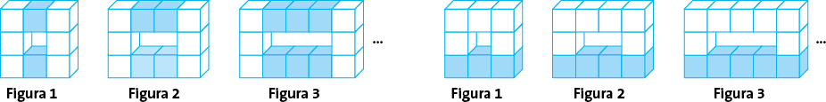
6.1 Completa as seguintes tabelas, tendo em conta o raciocínio efetuado pelo Eduardo e pela Simone.
Eduardo |  |  |  |  | Simone
Ordem  da figura | Cubos  azuis | Cubos  brancos | Total  de cubos |  | Ordem  da figura | Cubos  azuis | Cubos  brancos | Total  de cubos
1 | 2 | _____ | 2 + _____ |  | 1 | _____ | 5 | _____ + 5
2 | _____ | 6 | _____ + 6 |  | 2 | 4 | _____ | 4 + _____
3 | 6 | _____ | 6 + _____ |  | 3 | _____ | 7 | _____ + 7
… | … | … | … |  | … | … | … | …
n | _____ | _____ | _____ + _____ |  | n | _____ + 2 | n + _____ | _____ + _____
6.2 De acordo com a alínea anterior, indica duas expressões diferentes que permitam determinar o número total de cubos de cada termo da sequência.

Considera a sequência cujo primeiro termo é 3 e cada termo, a partir do primeiro, se obtém multiplicando o termo anterior por dois e adicionando uma unidade. Indica a soma do 3.º com o 4.º termos.
7
Determina os termos em falta na sequência seguinte.
8
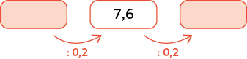
Considera as seguintes sequências.
9
A: | 6 9 12 15 18 …
B: | 0,5 0,9 1,3 1,7 2,1 …
C: | $\frac{8}{3}$ $\frac{11}{7}$ $\frac{14}{11}$ $\frac{17}{15}$ $\frac{20}{19}$ …
9.1 Indica:
a) a lei de formação da sequência A;
b) os próximos três termos de cada uma das sequências.
9.2 O termo 8,6 pode fazer parte da sequência B? Justifica a tua resposta.
9.3 Escreve a expressão geradora da sequência A.
9.4 Qual das seguintes expressões pode ser a expressão geradora da sequência C?
[A] $\frac{ 5n + 3 }{4n -1}$ | [B] $\frac{ 3n }{4n}$ | [C] $\frac{ 3n + 5 }{4n - 1}$ | [D] $\frac{ 3n - 5 }{4n + 1}$

Questão | 1. | 2.1 | 2.2 | 2.3 | 2.4 | 2.5 | 3. | 4.1 | 4.2 | 4.3 | 5.1 | 5.2
Cotação | 5 | 5 | 4 | 4 | 5 | 5 | 5 | 4 | 4 | 4 | 4 | 4
Questão | 5.3 | 5.4 | 6.1 | 6.2 | 7. | 8. | 9.1  a) | 9.1  b) | 9.2 | 9.3 | 9.4
Cotação | 4 | 4 | 6 | 5 | 4 | 5 | 3 | 3 | 3 | 5 | 5

